EMIGRAZIONE DALL’EUROPA AD ALTRI CONTINENTI (1840 -1914)
PREMESSA
L’emigrazione di grandi masse di popolazione è stata una costante nella storia dell’umanità, a partire dalla preistoria, quando diversi gruppi di uomini hanno raggiunto l’Europa e l’Asia, partendo dall’Africa, proseguendo nell’epoca greco-romana, quando i Greci costituirono varie colonie, che presero il nome di Magna Grecia, per continuare durante l’Impero romano, quando gli unni, avanzando verso l’Europa, costrinsero i Goti a chiedere asilo a Roma, varcando il fiume Danubio, per terminare con le invasioni barbariche. L’emigrazione non è sempre stata volontaria, ma spesso imposta come quella che si riferisce alla tratta degli schiavi, che portò milioni di africani nelle colonie americane.
Se nella prima metà dell’800 l’esodo dall’Europa ha interessato vari continenti: Australia, Africa del Sud, America del Sud, dal 1840 fino alla prima guerra mondiale, la metà più ambita furono gli Stati Uniti d’America, che accolsero più di 15 milioni di persone di cui 5 milioni furono italiani. I motivi di questo grande esodo vanno ricercati nelle seguenti cause:
- Finite le guerre napoleoniche molti reduci si trovarono disoccupati e desiderosi di cercar fortuna nel Nuovo Mondo.
- La crescita demografica del primo ‘800 rendeva l’Europa incapace di garantire risorse alimentari per tutti; era un continente troppo densamente abitato, che lasciava libere sole le inospitali terre siberiane (esodo forzato dei soli russi).
- L’abbondanza di terre e le leggi Usa diedero speranze a milioni di emigranti. Esse concedevano appezzamenti di terreno a prezzi vantaggiosi a chiunque avesse almeno 21 anni, fosse capofamiglia e si fosse impegnato a coltivare la terra per almeno 5 anni, richiedendo la cittadinanza americana. Inizialmente, emigrarono le genti del nord Europa, soprattutto inglesi, scozzesi, irlandesi, tedeschi e scandinavi, poi si aggiunsero i polacchi, gli italiani e gli ebrei dell’impero zarista.
- All’aumento della popolazione si aggiunsero alcuni cattivi raccolti che produssero carestia, in Europa.
- I mezzi di trasporto, navi a vapore e ferrovie americane, facilitarono gli spostamenti. Inizialmente, erano le navi da carico che sbarcando le merci nel vecchio continente, poi facevano salire gli immigrati, che partivano verso l’America; poi, nel 1838, la compagnia di navigazione Cunard inaugurò la rotta Liverpool-Boston. Altre navi partivano da Amburgo o quelle francesi da Le Havre (quest’ultime con destinazione New Orleans.) La traversata per i più poveri non era certo un viaggio di piacere; venivano stipati in 3° classe, era un viaggio veramente terribile, in cui spesso si ammalavano e pativano la fame.
PROCEDURA DI ENTRATA
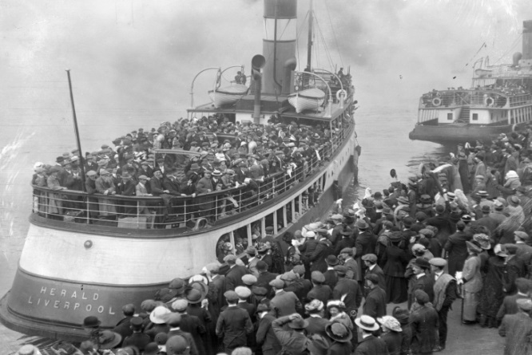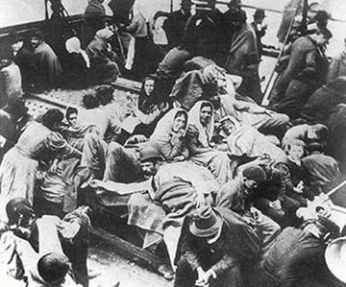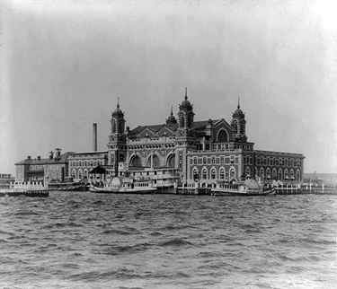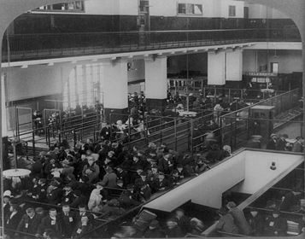
Quando le navi arrivavano, attraccavano in un isolotto, chiamato Lower Bay, nel porto di New York, poi, i passeggeri di 3° classe venivano accompagnati presso la struttura di Ellis Island per sottoporsi ad una dettagliata visita medica e oculistica. Le persone malate venivano curate presso l’ospedale della struttura, mentre alcuni, non ritenuti idonei, avevano l’obbligo del rimpatrio ( per questo molti furono i casi di suicidio). Le donne dovevano, inoltre, indicare un parente o una persona che garantiva per loro, onde evitare l’accusa di prostituzione ed il conseguente rimpatrio. A volte, coloro che ottenevano il permesso di ingresso, dovevano modificare e americanizzare il proprio nome, se l’impiegato americano non riusciva a trascriverlo sui documenti, come ad es. Benedetto in Bennett. 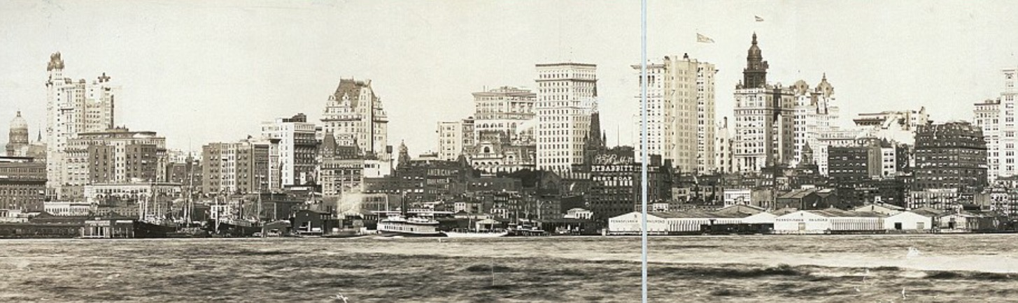
Gli immigrati sentivano un senso di terrore e di smarrimento, una volta entrati a New York, perché oltre a non conoscere la lingua si trovavano davanti ad una città immensa, con grattacieli immensi. Inoltre, non erano ben accolti dai locali di etnia e religione diversa.
Una volta sbarcati gli italiani crearono un loro quartiere, Little Italy, le cui vie erano divise a seconda della provenienza regionale: i napoletani si stabilirono principalmente in Mulberry Street, i siciliani in Elizabeth Street e i calabresi e i pugliesi in Mott Street. Gli italiani sembravano aver ricreato le viuzze tortuose delle città del sud. Oggi, purtroppo questo quartiere è stato assorbito, in parte, dalla limitrofa Chinatown e, in parte, è stato ristrutturato e divenuto una zona residenziale prestigiosa. La maggior parte degli immigrati italiani provenienti dal nord cercarono migliori opportunità sulla costa est, dove effettivamente si integrarono meglio.
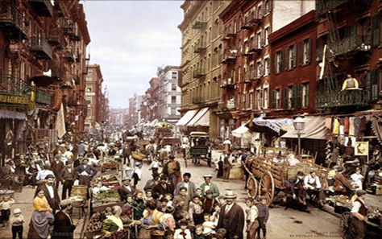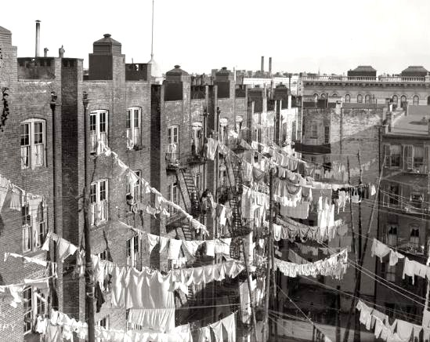
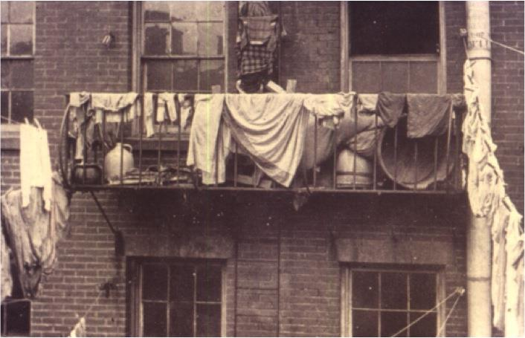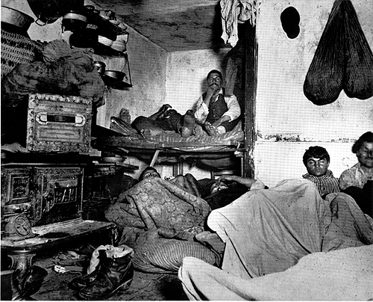
Emigrazione e pregiudizio

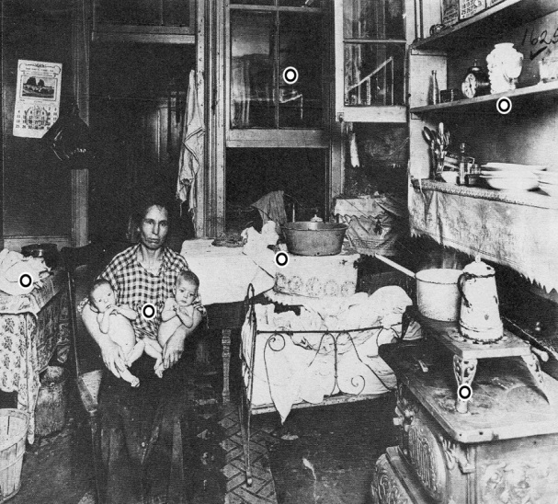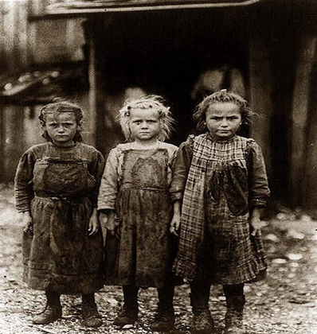
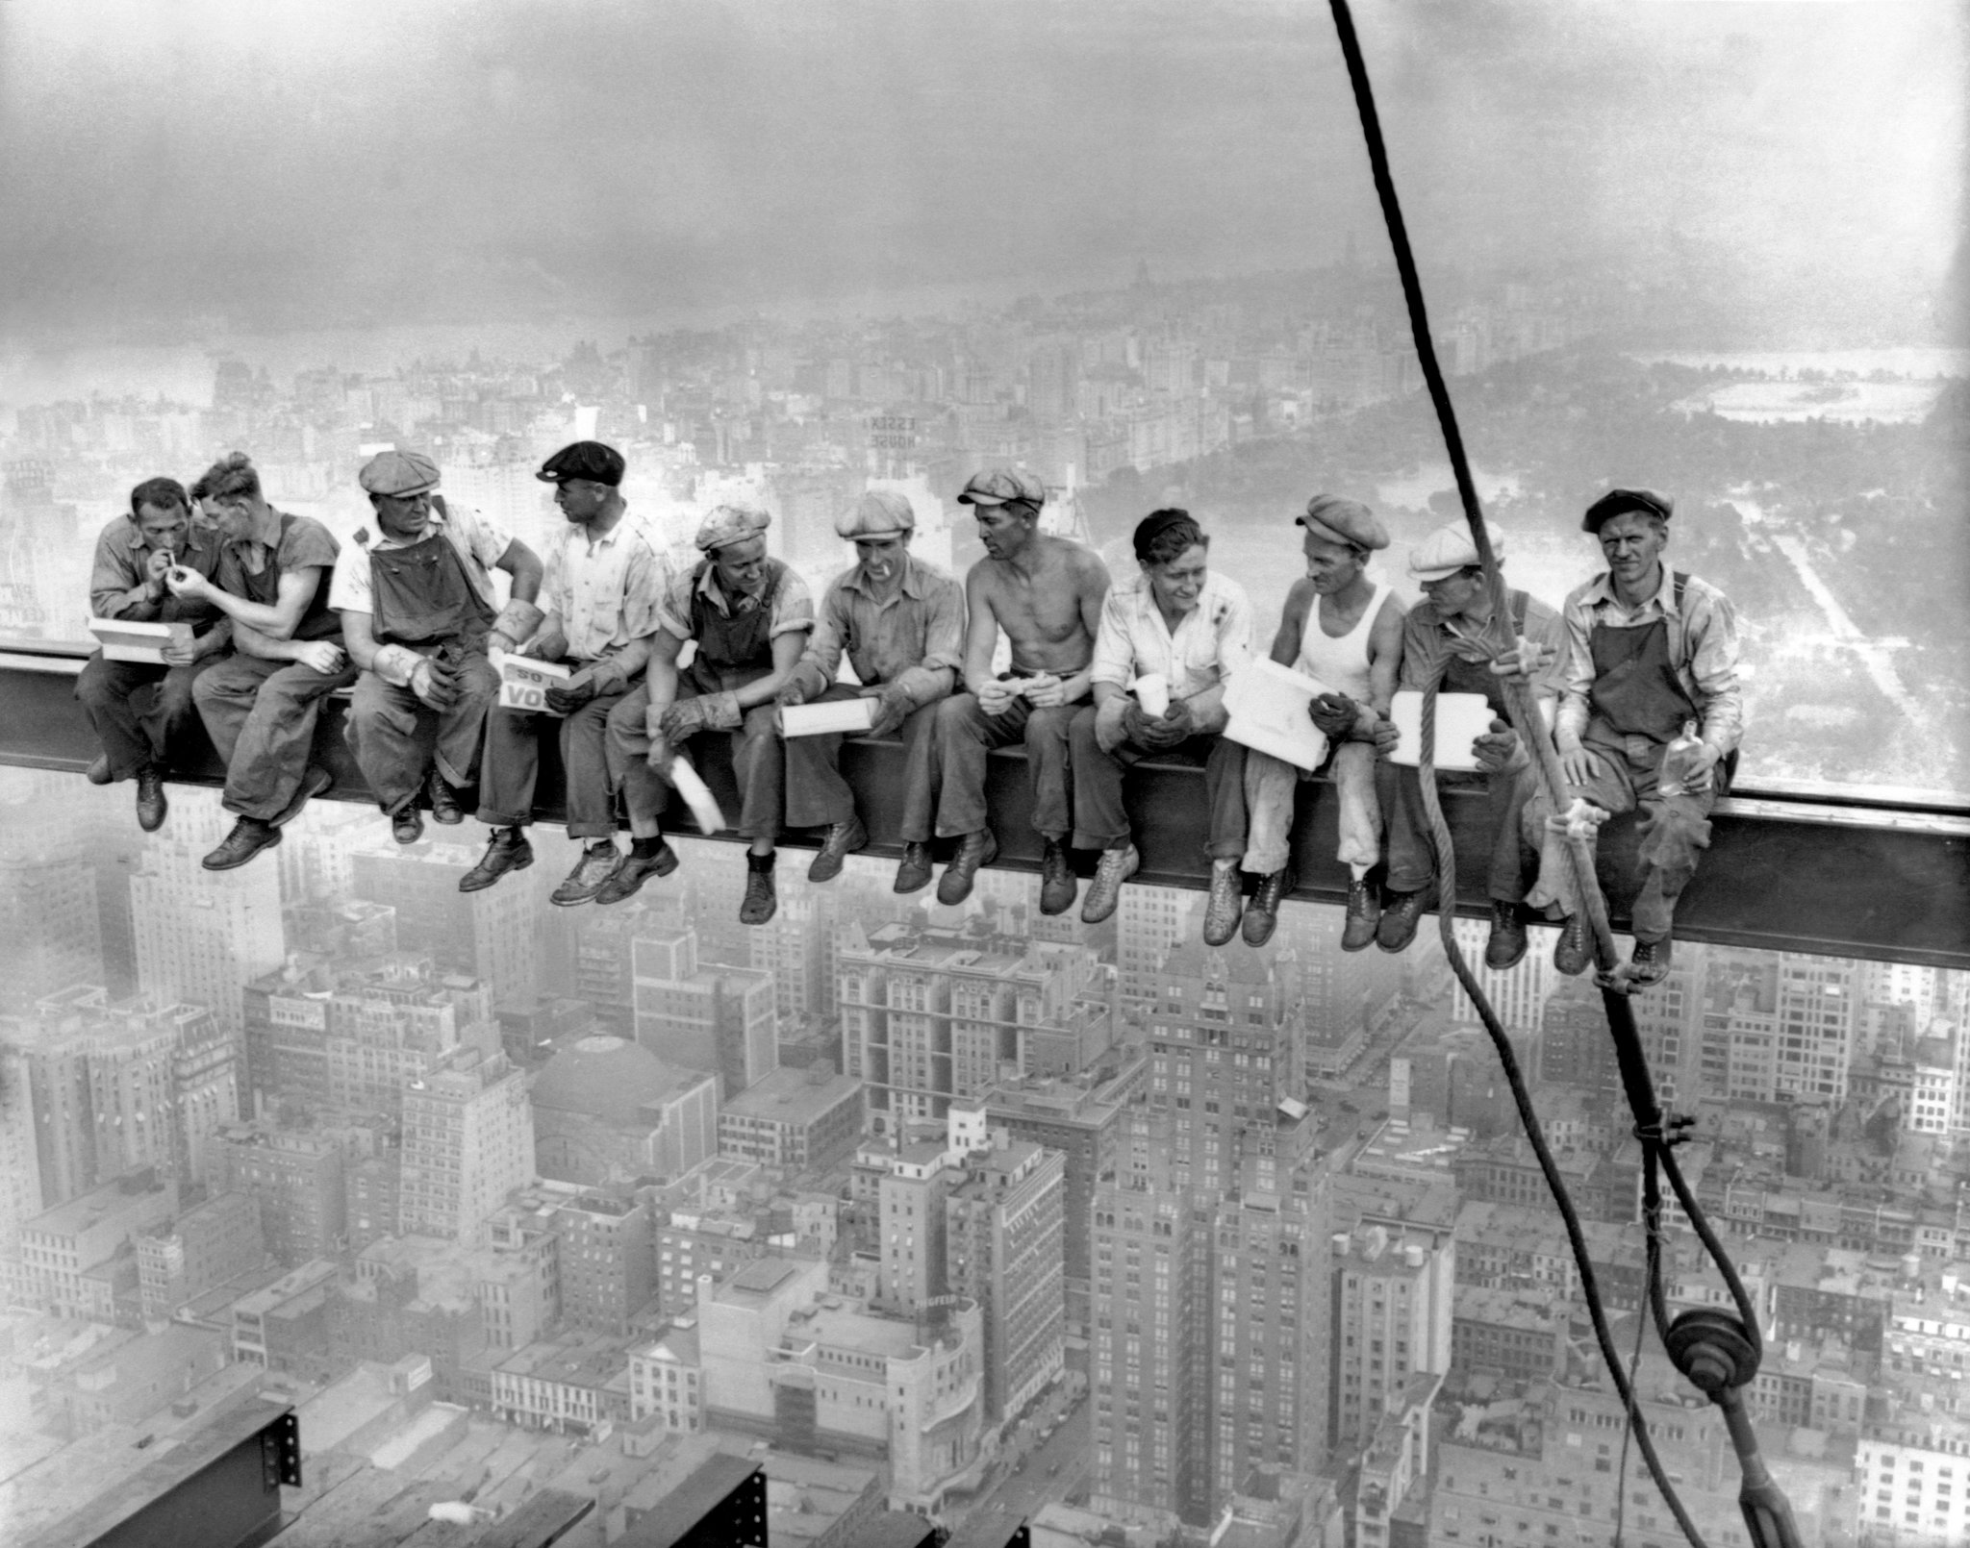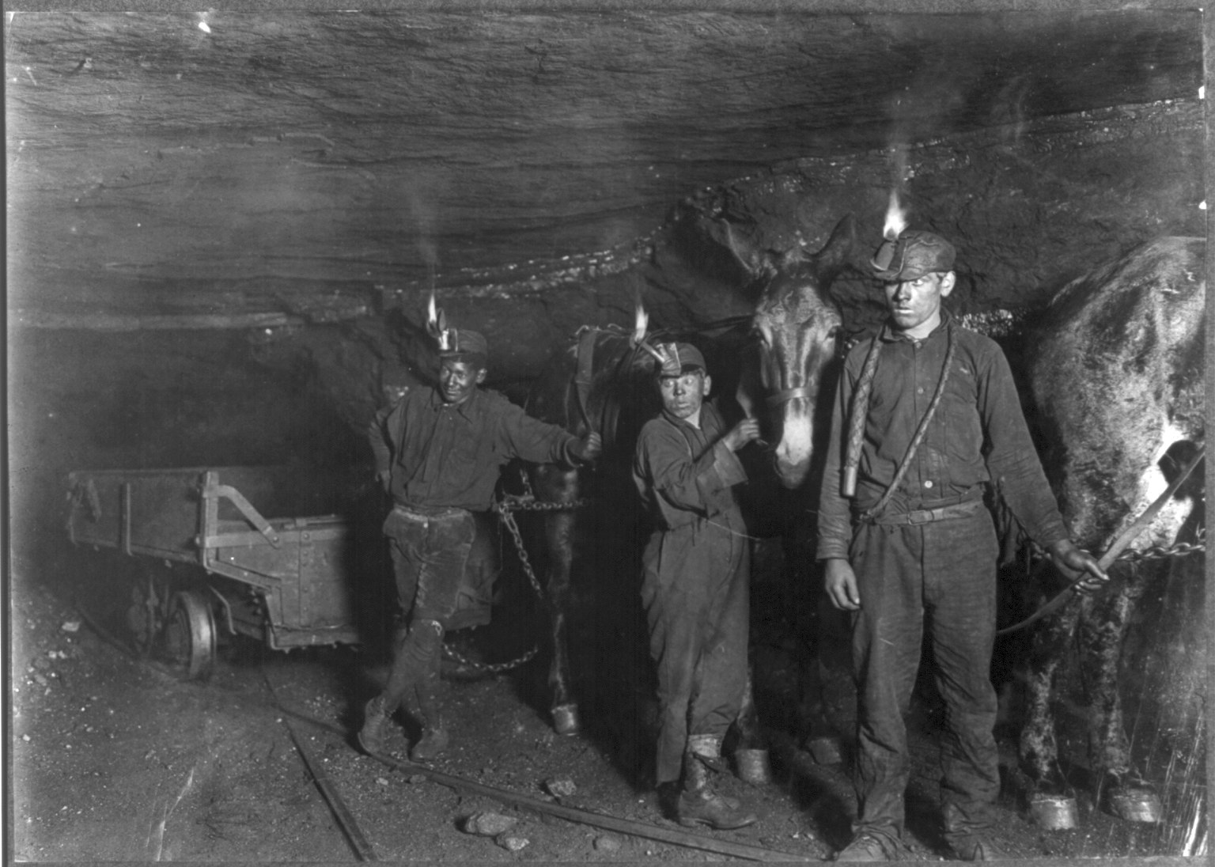
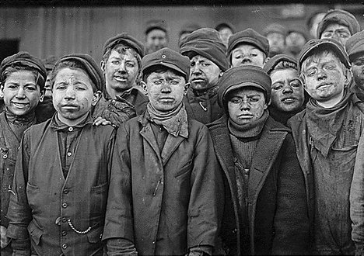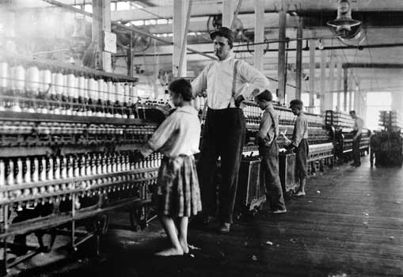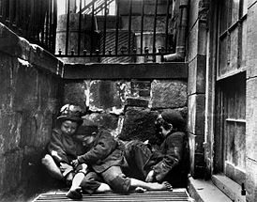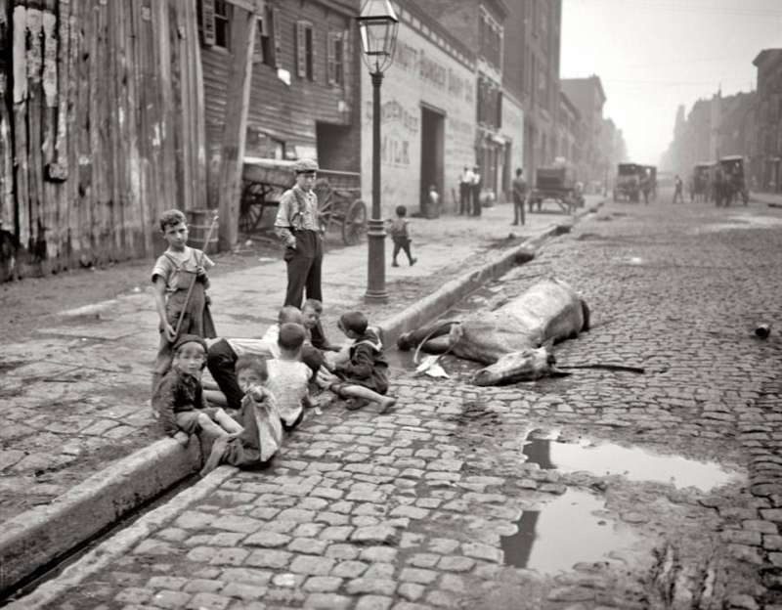
Gli italiani finivano solitamente a fare i lavori piu' umili e faticosi: spazzini, lavoratori nella costruzione di ferrovie, scaricatori di porto, minatori, braccianti agricoli, calzolai, stagnini, quando andava meglio venditori ambulanti, fruttivendoli. Venivano solitamente pagati a giornata e sfruttati, non godendo di alcun diritto.
Molti si pagavano il biglietto firmando un contratto di lavoro in Italia che li avrebbe schiavizzati in USA. Per evitare ciò, ma anche e soprattutto per la tutela dei lavoratori statunitensi, nel 1885, fu promulgata una legge che escludeva gli immigrati annullava tali contratti di lavoro. Spesso questa legge veniva applicata anche a chi diceva di recarsi a lavorare presso parenti e amici.
Il pregiudizio piu' comune era che gli italiani nascessero di indole violenta, che fossero tutti mafiosi, ma anche eccessivamente sentimentali, superstiziosi, rozzi, ignoranti. Essi vivevano per lo piu' in quartieri sovraffollati e malsani.
Spesso venivano isolati e derisi con nomignoli, che si riferivano allo stereotipo dello spaccone o alla loro carnagione olivastra, occhi e capelli scuri, ricciuti, che, per alcuni americani, era la prova dell’anello mancante tra la razza bianca e i gli ex schiavi neri. Nel profondo sud tanti italiani, sbarcati a New Orleans, finivano a lavorare come braccianti agricoli nelle piantagioni di cotone o di canna da zucchero, proprio come gli ex schiavi.
Nel tempo il pregiudizio verso gli italiani, non del tutto desiderabili, porto' il congresso americano ad approvare nel 1921 una legge che limitava la quota di immigrati dall'Italia a non piu' di 29.000 all'anno. Questa legge rimase in vigore fino al 1965.
La condizione piu' triste era quella dei bambini; i più fortunati frequentavano la scuola, anche se venivano considerati dagli insegnanti inferiori da un punto di vista intellettivo, e venivano successivamente avviati al lavoro manuale piuttosto che al college, mentre la stragrande maggioranza veniva sfruttata nelle fabbriche. Molti erano gli orfani e i senzatetto, che morivano di fame per strada.

